**Het activiteitenverslag 2024 in vogelvlucht**

*(bijna) afronding van de werken in Kessel-Lo en Herent …meer licht, meer individuele plekjes, meer gezelligheid.*

*Concretisering van de bouw in Deurne, start gepland na het bouwverlof 2025,*

*ingebed via een solied financieel plan!*

Afbeelding met hek, kleding, buitenshuis, persoon

Door AI gegenereerde inhoud is mogelijk onjuist.

*Nog meer aandacht voor trajecten, werken op maat, flexibel inzetten van modules, contextwerking en de samenwerking met partners.*

*Blijven out the box denken!*

*Duurzaamheid, preventie, transparantie, betrokkenheid … worden nog meer verweven in de dagelijkse werking.*

***kwaliteit van leven en werken in een warm huis***

Directiewissel

Welkom aan Katrien

Dank aan Muriel

Uitbreiding bestuur

Dank aan onze nieuwe vertrouwenspersoon

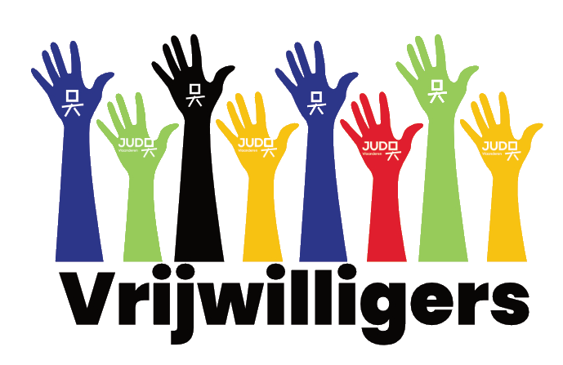

*onmisbaar voor de werking en voor de projecten zoals The Crib en het rijbewijsproject*

*Een lerende organisatie;* extra aandacht voor integratie van het geleerde via vorming, intervisies en coaching, via het vernieuwde vormingsplan. Kwaliteit, effect, impact en verandering creëer je samen.

Afbeelding met zoogdier, hond, Hondenras, huisdier

Door AI gegenereerde inhoud is mogelijk onjuist.

***inzet op impactmeting, nieuwe autoriteit, crisisopvang, participatie***

*Dank aan onze sponsors,*

**Erg mooi resutaat van de welzijnsbevraging via Public Minds: 92% van de werknemers is tevreden**!

*In geld en via materiële giften!*